第二章课后习题
2.1简述C++的主要特点
C++语言的主要特点表现在两个方面,一是全面兼容C,并对C的功能作了不少扩充,二是增加了面向对象的机制,具体表现为:
(1) C++是C的超集,C++保持与C的兼容,这就使许多C代码不经修改就可以为
C++所用,用C编写的众多的库函数和实用软件可以用于C++中。
(2) C++是一个更好的C,它保持了C的简洁、高效和接近汇编语言等特点,并对C的功能作了不少扩充。用C++编写的程序比C更安全,可读性更好,代码结构更为合理,C++的编译系统能够检查出更多的类型错误。
(3)用C++编写的程序质量高,从开发时间、费用到形成的软件的可重用性、可扩
充性、可维护性和可靠性等方面有了很大的提高,使得大中型的程序开发变得更加容易。
(4)增加了面向对象的机制，几乎支持所有的面问对象程序设计特征,体现了近 20年来在程序设计和软件开发领域出现的新思想和新技术,这主要包括:
①抽象数据类型；
②封装与信息隐藏;
③以继承方式实现程序的重用；
④以函数重载,运算符重载和虚函数来实现多态性;
⑤以模板来实现类型的参数化。
C++语言最有意义的方面是支持面向对象的特征,然而,由于C++与C保持兼容,使得C++不是一个纯正的面向对象的语言,C++既可用于面向过程的结构化程序设计,也可用于面向对象的程序设计。
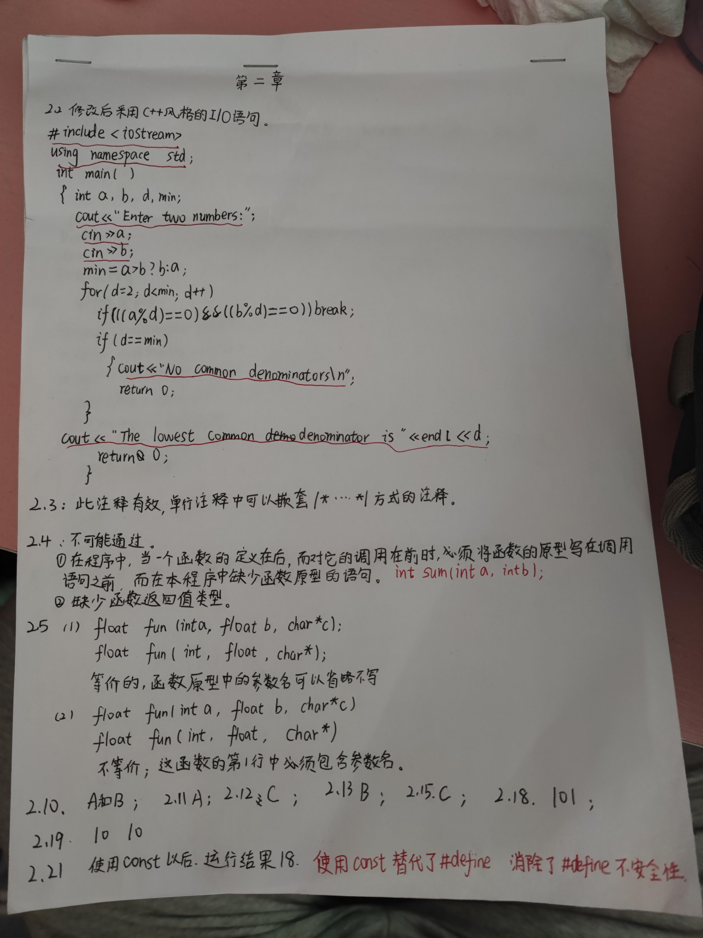
感想与心得：
通过做本章的习题，我了解了C++与C语言的区别，C++的优势和特点，知道了C++是在C语言基础上进一步发展的，很多C的代码可以直接在C++里面套用运行。还学习巩固了一些C语言的基础知识。本章中我学习到C++与C代码很大的不同在于输入输出格式，会把一些基本的C语言代码改成C++代码进行编译运行和输出。了解到C++中const可以弥补C中define定义常量的不安全性。C++基础零碎知识较多，要下功夫理解记忆。

